如何对采购时间段进行统计分析

第一步：打开“首页”中的“统计分析”。
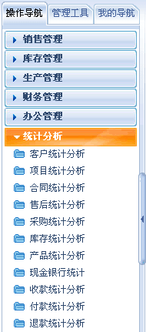
第二步：在“统计分析”中，点击“采购统计分析”。
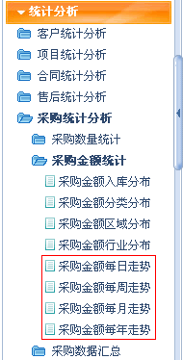
第三步：对采购的时间段进行统计分析。
- 采购的时间段分析包括：采购数量走势和采购金额走势。
- 在统计中可以利用入库状态、采购分类、时间段等检索进行多维复合统计。

一、采购数量走势
采购数量走势包括：采购数量每日走势、采购数量每周走势、采购数量每月走势、采购数量每年走势
1、采购数量每日走势
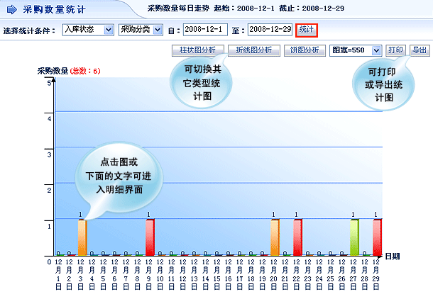

2、采购数量每周走势
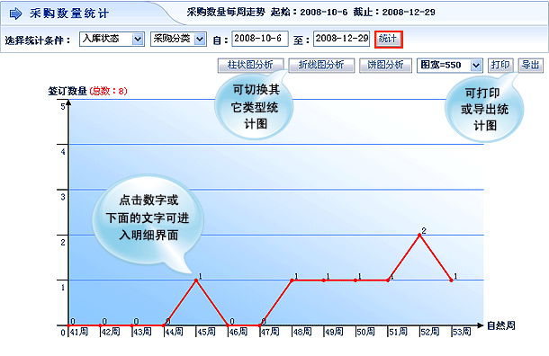

3、采购数量每月走势
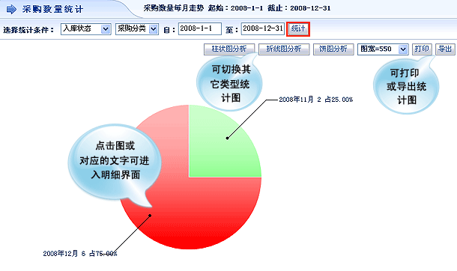

4、采购数量每年走势
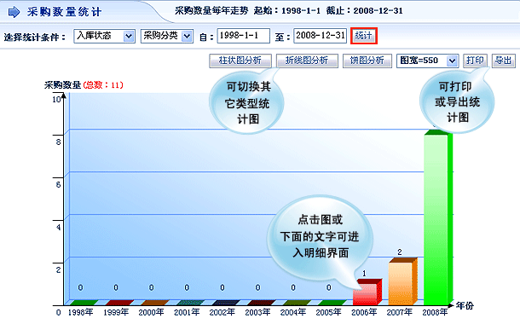

二、采购金额走势
采购金额走势包括：采购金额每日走势、采购金额每周走势、采购金额每月走势、采购金额每年走势
1、采购金额每日走势的统计分析
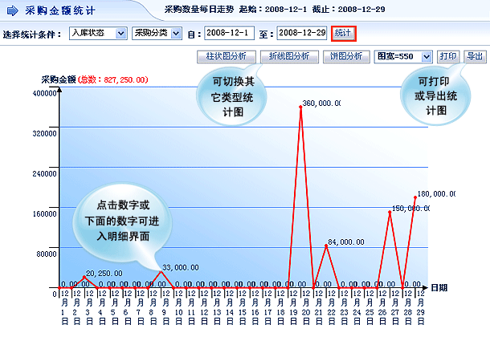

2、采购金额每周走势的统计分析
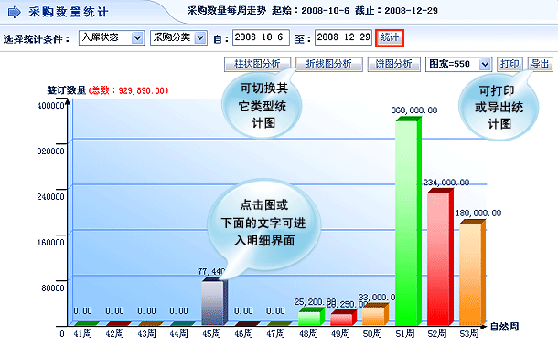

3、采购金额每月走势的统计分析
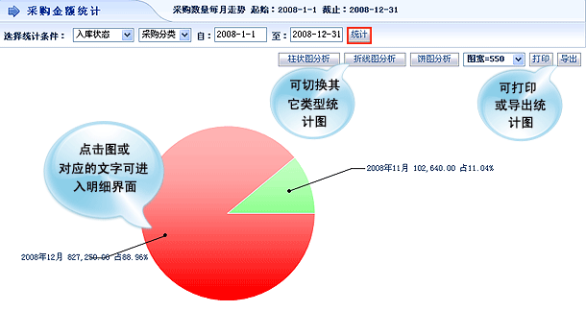

4、采购金额每年走势的统计分析
